Sơ đồ lớp chi tiết

Mã số: **DCLS_ChiTietDDH**

Tham chiếu: [FRA-01] UCCN-19, CLS_21, CLS_22

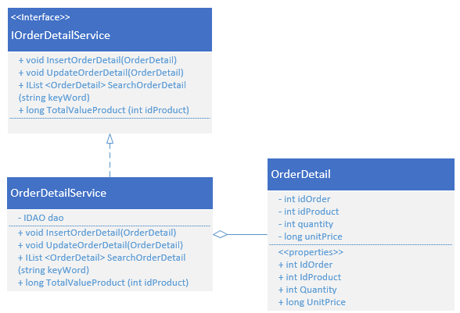

Mã số: **DCLS_NhanVien**

Tham chiếu: [FRA-01] UCCN-02, UCCN-03, UCCN-04, UCCN-05, UCCN-06, UCCN-07, UCCN-08, UCCN-09, UCCN-10, UCCN-12, UCCN-13, UCCN-14, UCCN-15, UCCN-16, UCCN-17, UCCN-18, UCCN-19, UCCN-20, UCCN-21, UCCN-22, UCCN-23, UCCN-24, UCCN-25, UCCN-26, UCCN-27, UCCN-28, UCCN-29, UCCN-32, UCCN-33, UCCN-34, UCCN-35, UCCN-36, UCCN-37, UCCN-38, UCCN-39, CLS_05

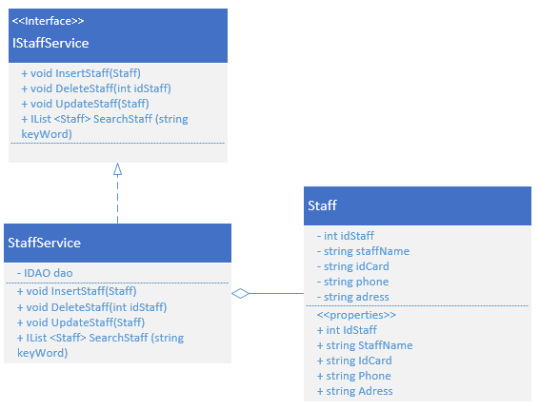

Mã số: **DCLS_DonViTinh**

Tham chiếu: [FRA-01] UCCN-19, UCCN-10, UCCN-25, UCCN-26, CLS_07, CLS_14

